EJERCICIOS OBJETOS JAVASCRIPT

01a - Haz una web con un párrafo. Mediante JavaScript haz que cuando pasemos el ratón sobre él, cambie el color, tamaño y tipo de letra.

01b**. –** Usando la página ocultarParrafo_solo_HTML haz que cuando se pulse sobre la imagen de una fecha, se oculte el texto. Si se vuelve a pulsar, se visualizará y así todo el rato.

02a – Cuando se pulse un botón se abrirá una ventana nueva de 200 x 200 en la que se mostrará la página de google.

02b – Haz que la ventana, nada más aparecer se desplace a la posición 500 x 600

02c – Desde un prompt en la primera ventana se preguntará el nombre al usuario. Cuando pulsemos el botón, en la segunda ventana, en vez de google, aparecerá “Hola XXX”, donde XXX es el nombre que ha metido en el prompt el usuario.

03 **-** Dado un texto, calcular el número de enlaces que hay en él, donde apunta el penúltimo enlace, cuántos enlaces apuntan a un sitio en concreto y el número de enlaces de un párrafo en concreto. Puedes ayudarte del fichero *ejercicio3.html*

04 – Cambiar el estilo de un párrafo accediendo a través de JavaScript a los estilos de una hoja de estilos. (Propiedad className).

05a – Crea un párrafo en HTML que ponga “¿Cómo estás?”. Muestra en un alert el texto del párrafo.

05b - Pide el nombre al usuario mediante un prompt. Modifica la página anterior con un script para que ahora ponga “XXX, ¿Cómo estás?”

**Hazlo sin usar document.write ();**

06 – Crea una página con 4 imágenes. Cuando se pulse un botón se redimensionarán todas las imágenes a 120 x 120.

06b – Igual que el anterior pero que se modifique el tamaño al pasar el ratón por encima de ellas y que cuando salga el ratón recuperen su tamaño original.

06c – En una página con una imagen, haz que cuando se pase el ratón por encima de ella si visualice otra imagen. Cuando salga el ratón, se volverá a ver la imagen inicial.

07 – A través del objeto “location”, cuando se pulse un botón se cargará la página de google en la propia página.

07b – Crea una página con una caja de texto y un iframe (o un frame). En la caja de texto se introducirá una url válida. Cuando se pulse un botón, se cargará en el iframe la página.

8.- Crear una lista y un botón de forma que cada vez que pulsemos el botón añadamos a la lista dos elementos más. Ej.:

* 1
* 2

(Pulsamos botón)

* 1
* 2
* 3
* 4

9.- En una página con una lista, haz que cuando se pase el ratón por los elementos de la misma, estos cambien de color (solo el elemento por el que se está pasando el ratón). Cuando el ratón salga del elemento, volverá a su estado original.

10. – Haz una página web con 4 imágenes. Por dos botones. Cuando se pulse uno de ellos, todas las imágenes se desplazarán hacia la derecha, cuando se pulse el otro, se desplazarán hacia la izquierda. Ej.:

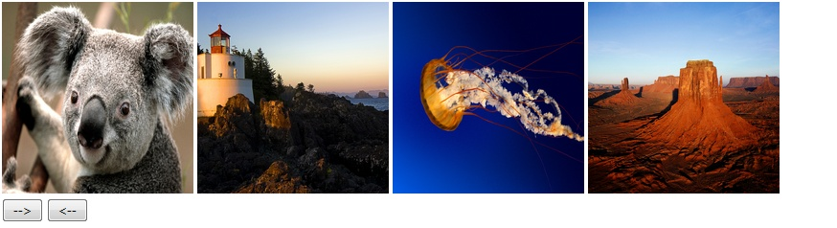

Al pulsar el botón de desplazamiento hacia la izquierda, la página quedará así:

